챕터2. N-그램 바닥부터 이해하기

2-4. 유니그램(Unigram)
이전 단원 글자 빈도 통계 복습
빈도 → 확률, 각 글자의 빈도를 전체 빈도의 합으로 나누면 확률이 된다. 예를 들어 전체 글자가 100개이고 ‘다’가 5번 나왔다면 다가 나올 확률은 5%이다. 이전 실습에서 한글 사전 데이터셋에서 개별 글자 별로 몇 번씩 등장하는지(빈도) 확인하는 통계를 만들었다. 가장 기초적인 통계는 몇 번 등장하는지 세는 것에서 출발한다. 국어사전 데이터 셋의 글자수는 146만 개이다. ‘다’가 76,241번 등장하고 76,241 / 146만 = 약 5.2%가 나온다. 국어사전에서 눈을 감고 무작위로 찍었을 때 ‘다’가 나올 확률이 5.2%가 된다. 통계를 만들고 확률로 표현한다.

확률적 샘플링
도출한 통계 정보(확률)로 단어나 글을 만들고 싶다. 어떻게 해야 할까? 현재 가진 정보는 각 글자에 대한 빈도와 확률이다. 빈도를 이용하여 글자를 생성할 때는 난수(random number)를 사용한다. 확률이 높은 글자가 더 자주 선택되고 낮은 글자는 덜 선택된다. 이를 확률적 샘플링(stochastic sampling)이라고 한다.
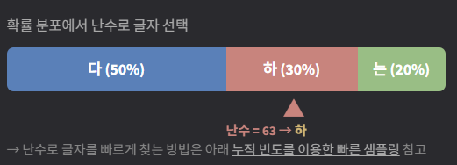

누적 빈도를 이용한 빠른 샘플링
확률적 샘플링으로 글자를 생성하려면 난수를 뽑은 뒤 그 난수가 어떤 글자에 해당하는지 찾아야 한다. 글자를 처음부터 하나씩 확인하면 한글 11,172자의 경우 최악의 경우 11,172번 비교한다.
코드에서는 누적 빈도(cumulative frequency)를 미리 계산한다.
글자 | 빈도 | 누적 빈도 | 난수 범위
다 | 50 | 50 | 0-49
하 | 30 | 80 | 50-79
는 | 20 | 100 | 80-99

누적 빈도가 정렬된 배열(50, 80, 100)이 되므로 이진 탐색(binary search)으로 빠르게 찾을 수 있습니다. 11,172개의 글자가 있어도 약 14번의 비교로 해당 글자를 찾는다.

확률이 가장 높은 글자만 고르면 어떻게 될까? 탐욕적 디코딩과 확률적 샘플링
탐욕적 디코딩을 유니그램(unigram)에서 가장 확률이 높은 글자만 반복 선택하면 ‘다다다다다’처럼 같은 글자만 출력된다. 이 방식을 현대 LLM에서는 탐욕적 디코딩(greedy decoding)[1]이라고 하며 반복 문제(repetition problem)가 발생한다. 확률적 샘플링을 사용하면 다양성을 확보하면서도 확률 분포를 반영할 수 있다.
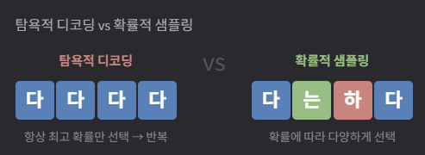

유니그램(Unigram) 프로그램 구현
파일 | 역할
PART1_N-Gram/step2_unigram.c | Unigram C프로그램
PART1_N-Gram/build.bat | MSVC 빌드 스크립트
PART1_N-Gram/ step1_verify.py | Python 독립 교차검증
PART1_N-Gram/ step2_unigram_result_01.txt | 확률적 샘플링 결과(길이5, 개수10)
PART1_N-Gram/ step2_unigram_result_02.txt | 확률적 샘플링 결과(길이10, 개수30)

생성 결과
확률적 샘플링 결과(길이5, 개수10) | 확률적 샘플링 결과(길이10, 개수30)
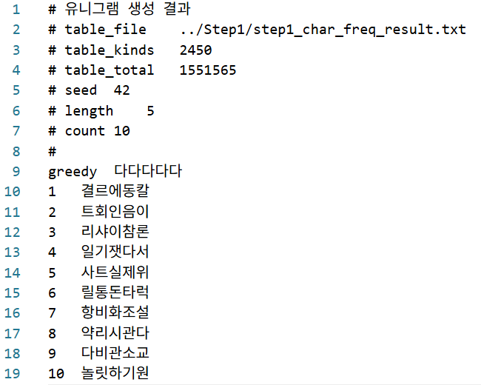 | 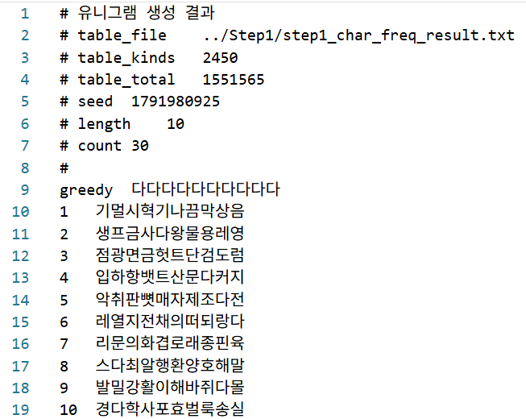

구현 레벨 분석
Unigram은 빈도표에서 글자를 확률대로 한 개씩 뽑아 단어나 문장을 만든다. 확률은 정확히 재현되지만, 앞 글자를 보지 않고 독립적으로 뽑기 의미 없는 노이즈(단어 또는 문장)이 만들어진다. 구현의 핵심은 누적 빈도 → 난수 → 이진 탐색 세 단계이다.

확률적 언어모델인 Unigram에서 모델은 빈도표 그 자체다. Step1에서 만든 step1_char_freq_result.txt(2,450종 빈도표)가 유니그램 모델이다. 딥러닝의 학습이 아닌 N-Gram의 학습은 단순 빈도 계산이다. Step2 단계에서 빈도표를 불러와 글자를 생성한다.
Step1: 데이터 → 세기 → 빈도표 저장 (= 학습 + 모델 저장)
Step2: 빈도표 불러오기 → 확률대로 뽑기 (= 모델 로드 + 추론)
이 흐름은 현대 LLM까지 이어지며 딥러닝 학습해서 가중치 파일을 저장하고, 추론할 때 불러와 다음 토큰을 뽑아 글자를 생성한다. N-Gram과 다른 점은 "확률표를 무엇으로 만드는지” 이다.

확률적 샘플링의 원리
실제 데이터에서는 약155만 칸짜리 개념 상의 배열을 각 글자들이 빈도만큼 나눠 갖는다. 빈도표는 빈도가 높은 순서로 정렬돼 있어 다가 0번째~76,240번째까지 차지하고 그 다음 빈도가 높은 하가 76,240번째에 이어 76,241번부터 시작하여 124,398번까지 배열을 차지한다. 즉 난수가 76,241~124,398 사이면 하를 선택한다. 하의 누적 빈도는 76,241+48,158=124,399가 된다. 이를 마지막 글자 힛(2,450위)까지 이어지면 마지막 누적 빈도가 1,551,565이 된다.
글자 | 빈도  (배열차지개수) | 누적 빈도  (배열 종료 번호+1) | 난수 범위  (글자 선택 구간)
다 | 76,241 | 76,241 | 0-76,240
하 | 48,158 | 124,399 | 76,241-124,398
는 | 25,670 | 150,069 | 124,399-150,068
….. | ….. | ….. | …..
힛 | 1 | 1,551,565 | ~ 1,551,565

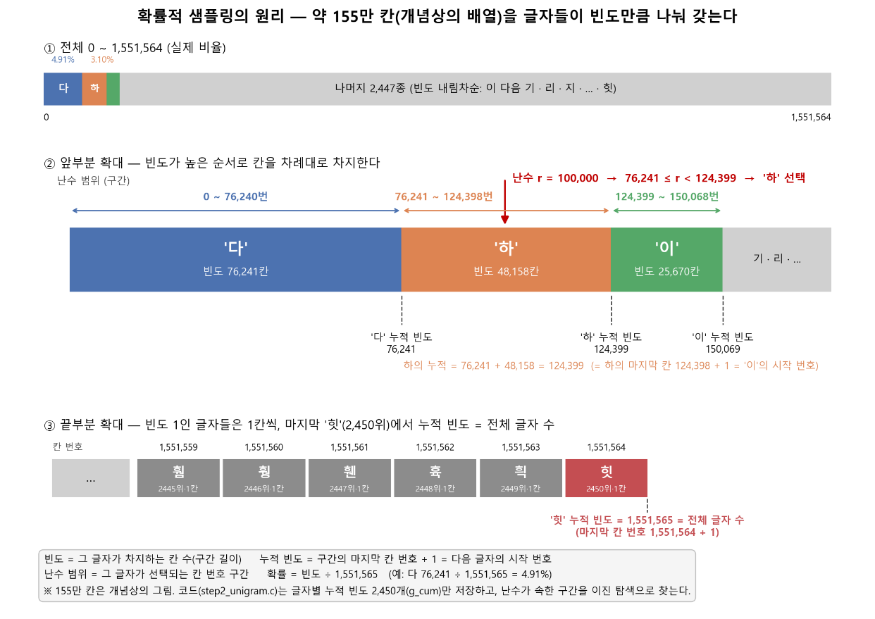
0 ~ 1,551,564 중 아무 칸이나 똑같은 확률로 하나 찍으면, 다의 칸에 떨어질 확률은 76,241 / 1,551,565 = 4.91%가 된다. 확률(소수)을 따로 계산하지 않는다. 정수 빈도를 누적하기만 하면 된다. 구현에서는 누적 빈도 테이블에서, 먼저 난수를 만들고, 난수에 해당하는 구간을 찾는다.
1. (한 번) 누적 빈도표 준비: 각 글자마다 누적 빈도 값 하나를 저장한다. 배열[2450]
2. (매번) 난수 r 생성: 예) r = 100,000
3.(매번) 이진 탐색: 누적 빈도가 r보다 큰 첫 글자를 찾는다. r = 100,000이면 처음으로 100,000을 넘는 누적 빈도가 124,399('하')이므로 → '하' 선택
- 155만 개 칸을 다 저장하지 않고 글자별 경계값(누적 빈도) 2,450개만 저장하므로, r이 어느 구간에 속하는지는 탐색으로 찾는다
- 처음부터 하나씩 비교해도 답은 같다. 이진 탐색을 쓰는 이유는 속도다(최대 2,450번 → 12번)
실제 값 추적하기(Step2_unigram.c 190 Line)
r = 100,000, 2,450종 일 때, 배열크기는 2450, 이진 탐색 시행
1회 | 0~2449 중 mid=1224 | ('붐' 누적 1,543,146 > r) → 왼쪽 절반
2회 | 0~1224 중 mid=612 | ('런' 누적 1,479,898 > r) → 왼쪽 절반
… | 범위 2450 → 1225 → 613 → 307 → ... 절반씩
10회 | 0~4 중 mid=2 | ('이' 누적 150,069 > r) → 왼쪽
11회 | 0~2 중 mid=1 | ('하' 누적 124,399 > r) → 왼쪽 (mid 유지)
12회 | 0~1 중 mid=0 | ('다' 누적 76,241 <= r) → 오른쪽

결과: '하' (76,241 ≤ 100,000 < 124,399), 최대 12회 비교
- 범위를 절반으로 나눌 때 홀수 개면 양쪽 크기가 달라집니다. 어느 쪽으로 가느냐에 따라 한 번 덜 돌 수 있습니다.
- 2¹¹ = 2,048 < 2,450 ≤ 4,096 = 2¹²이므로 11~12번 사이입니다.
- r = 100,000은 마침 12번 걸린 경우입니다.

유니그램(Unigram)과 바이그램(Bigram) 차이
유니그램은 글자 하나씩의 빈도를 세어 글자를 만들었다. 바이그램은 글자 두 개씩 짝지어서 센다.
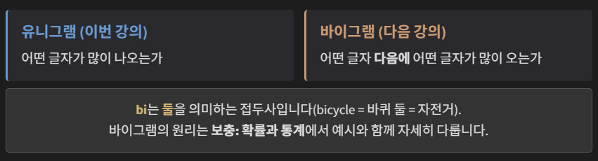

[보충] 왜 한글 처리에는 추가 작업이 필요한가
영어 알파벳은 A부터 Z까지 26자뿐이고 컴퓨터에서 1바이트로 저장됩니다. 반면 한글은 가부터 힣까지 11,172자가 존재하며 1바이트로는 표현이 불가능합니다. 그래서 한글은 UTF-8 인코딩에서 3바이트를 사용하며 C언어에는 3바이트 자료형이 없기 때문에 1바이트씩 3번 읽은 뒤 비트 연산으로 하나의 정수(int, 4바이트)에 합쳐서 코드포인트(codepoint)라는 숫자로 변환합니다.
실제 코드에서는 각 바이트에서 의미 있는 비트만 추출하여 하나의 정수로 결합합니다. 예를 들어 가(U+AC00)는 3바이트 0xEA 0xB0 0x80으로 저장되어 있고 이 3바이트에서 비트 마스킹과 시프트 연산을 통해 0xAC00(44032)이라는 코드포인트를 얻어냅니다. 한글 완성형 문자의 코드포인트 범위는 0xAC00(가)부터 0xD7A3(힣)까지입니다.
가(U+AC00)의 실제 바이트를 예시로 보면 다음과 같습니다.

가(U+AC00)의 실제 바이트를 예시로 보면 다음과 같습니다.
바이트 | 16진수 | 2진수 | 의미
1번째 | 0xEA | 11101010 | 앞 4비트(1110)는 "3바이트 문자" 표시. 뒤 4비트(1010)가 데이터
2번째 | 0xB0 | 10110000 | 앞 2비트(10)는 "연속 바이트" 표시. 뒤 6비트(110000)가 데이터
3번째 | 0x80 | 10000000 | 앞 2비트(10)는 "연속 바이트" 표시. 뒤 6비트(000000)가 데이터

데이터 비트만 이어 붙이면: 1010 110000 000000 = 0xAC00 = 44,032. 이것이 가의 코드포인트입니다.
이러한 변환 로직은 강의에서 AI에게 구현을 맡기지만 원리를 이해해두면 코드 리뷰 시 도움이 됩니다.
[보충] 왜 난수 범위가 문제가 되는가
한글이 11,172자이고 각 글자의 빈도를 모두 합치면 수십만 이상의 숫자가 됩니다. 그런데 MSVC 컴파일러의 rand() 함수는 최대 32,767까지만 생성할 수 있습니다. 이 범위로는 한글 전체를 공평하게 선택할 수 없기 때문에 코드에서는 두 개의 rand()를 조합하여 약 10억까지의 범위를 만들어냅니다.

난수 범위 문제
MSVC 컴파일러의 rand() 함수는 RAND_MAX가 32,767[2] 제한되어 있어서 큰 숫자를 다룰 때 문제가 발생했습니다. AI가 이 문제를 자체적으로 진단하고 해결했습니다.

참고 자료
- [1] Decoding Strategies in LLMs (Hugging Face) — 탐욕적 디코딩과 확률적 샘플링 비교
- [2] rand() (Microsoft Learn) — RAND_MAX 제한
- [3] UTF-8 (Wikipedia) — 한글 인코딩

